متوسطة: الإخوة الشهداء بوجليدة السنة الدراسية :2023/2024
المستوى:الثالثة متوسط المدة: ساعة

التقويم التحصيلي للثلاثي الأول في مادة العلوم الفيزيائية و التكنولوجيا
التمرين01:(6 نقاط)
قام أخوك الذي يدرس في السنة الاولى متوسط بإنجاز المشروع التكنولوجي الخاص بميدان الظواهر الكهربائية والمتمثل في سيارة تعمل ببطارية ومحرك، فقلت له أستطيع أن أنجز تركيبة تشتغل بدون بطارية، فاستغرب أخوك وقال لك : كيف ذلك؟
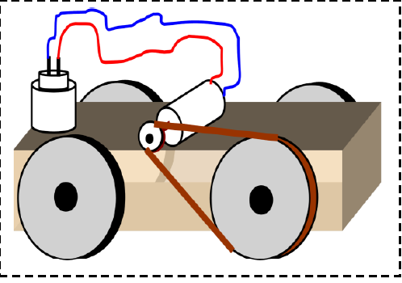
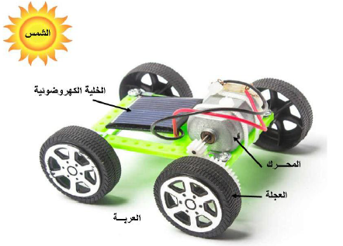

السند 1: سيارة تعمل ببطارية
السند 2: سيارة تعمل بالطاقة الشمسية

- برأيك ما هو الفعل النهائي المراد الوصول إليه من خلال التركيبتين (السند 1 و 2).
- اعتمادا على السندين 1 و 2, شكل السلسلة الوظيفية لكل تركيبة .
- شكل السلسلة الطاقوية لكل تركيبة

التمرين02:(6 نقاط)
اشترت عائلة صديق لك منزلا أمام شاطئ البحر، فطلب منك مرافقته من أجل قضاء عطلة الأسبوع فيه فوافقت، وعند وصولكما لاحظت ظاهرة غريبة وهي تشكل طبقة بنية خشنة الملمس على الباب الحديدي للمنزل فأخذك الفضول لمعرفة سبب تشكلها، عند عودتك سألت أستاذ العلوم الفيزيائية عنها فأخبرك أن الطبقة البنية هي عبارة عن صدأ وهو تحول كيميائي يطرأ على معدن الحديدFe عند تفاعله مع غاز الأكسجين وفي وجود الرطوبة.
إذ ا علمت أن جزيء الصدأ (أكسيد الحديد الثلاثي) يتكون من ذرتين حديد و ثلاث ذرات أكسجين:
- أكتب الصيغة الكيميائية للصدأ.
- صف في جدول مكونات الجملة الكيميائية قبل وبعد التحول بالأنواع الكيميائية.
- نمذج التحول الكيميائي الحاصل للباب الحديدي بمعادلة التفاعل الكيميائي ثم وازنها مع إبراز الحالة الفيزيائية.
- أذكر العامل المساعد على تشكل الصدأ.
الوضعية الإدماجية:(8 نقاط)
في أحد الأيام ذهبت في نزهة إلى الغابة رفقة عائلتك، فأراد والدك تحضير الشاي فوق قارورة غاز البروبان C₃H₈، وعند اشعالها لاحظت اصفرار لون اللهب وتشكل طبقة سوداء على جوانب الإبريق فاستغرب والدك الأمر، عند ذلك تدخلت قائلا: إن هذا مرتبط بفتحة دخول الهواء في الموقد ( السند 3) لكنه لم يستوعب الفكرة أما أخوك فقال لك: إننا نساهم في تلوث البيئة. ساعد والدك و أخاك بالإجابة على مايلى:
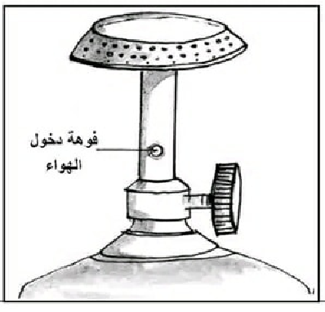
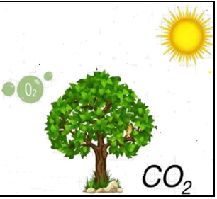
1
2

غاز البروبان
السند 3
- حدد العامل المؤثر في التحولين الظاهرين في الصورتين 1 و 2.
- برأيك ما سبب تشكل الطبقة السوداء و اصفرار لون اللهب؟
- اقترح حلا لتفادي تشكل الطبقة السوداء و اصفرار لون اللهب.
- عبر عن احتراق غاز البروبان بمعادلة كيميائية بعد حل المشكل مع موازنتها و إبراز الحالة الفيزيائية.

بالتوفيق للجميع

